**本科导师第一次见面会议纪要**

时间：2016年11月3日

地点：广东外语外贸大学南校区实验楼A502

主持人(导师)：阳爱民 周咏梅

参加人：

教师：彭三城

学生（研究生）：徐鹏(妍二) 刘理军(研一)

学生（2015级）：陈梓杰 巫林青

学生（阳老师指导的2016级）：曾容萍 刘俊鑫 赖金文 黄泽润 吕海玲 黄锴麟 陈晋毅 陈路熹 李旭涛 梁智鹏 瞿帅舟

学生（周老师指导的2016级）：罗宇涵 王炜杰 谢汶谦 李嘉俊 孔凤娇 胡伟 阮宇聪 邱颖 吴世亮

因事请假的学生（周老师指导的2016级）：叶志昊 梁浩文

主要内容：

会议进行了四项内容。首先，导师阳爱民教授和周咏梅教师分别进行了自我介绍。第二项内容是由导师分别对每个2016级的学生赠送寄语，寄语包括校党委书记隋广军书记在开学典礼的讲话和导师寄语八句话。纸质版的赠送寄语均有导师的签名，要求深刻理解，牢记于心。第三项内容学生自我介绍，2016级的新生一一上台介绍自己，两位老师做简短点评。第四项内容阳老师介绍本科导师制的有关情况，主要包括导师职能、学生要求、服务团队平台以及如何做好大学规划等内容。会议上，还请徐鹏同学代表高年级学生做了发言，他的发言引起了同学们的共鸣。彭三城教授做了专门的学术报告，并介绍了他的研究情况。

会议最后进行了合影。

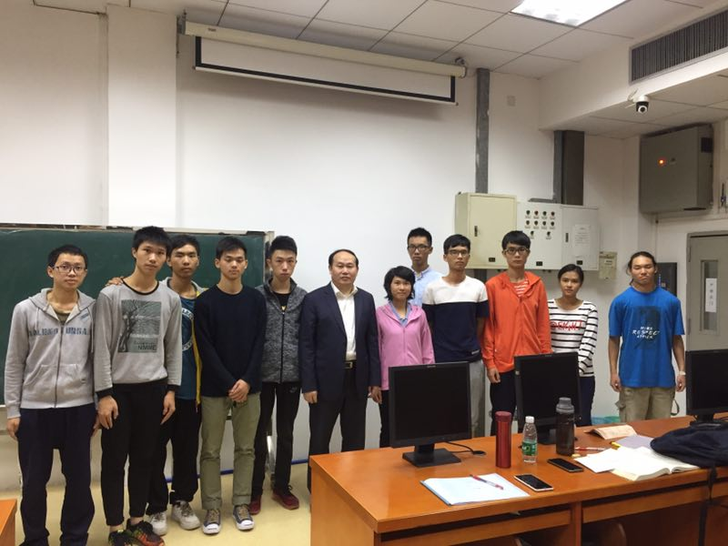

图1 阳爱民老师与指导的学生合影

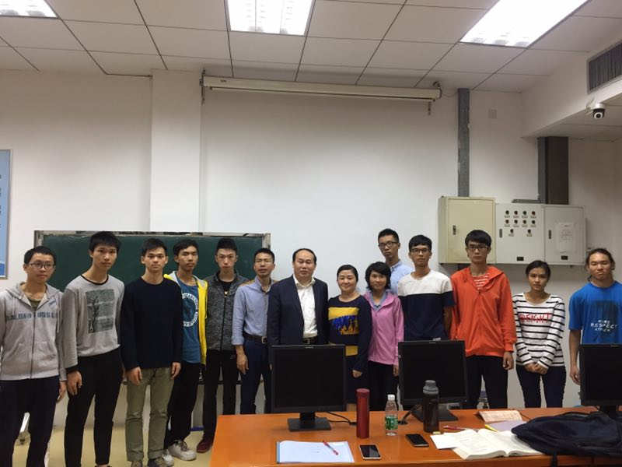

图2 三位老师与阳爱民老师指导的学生合影

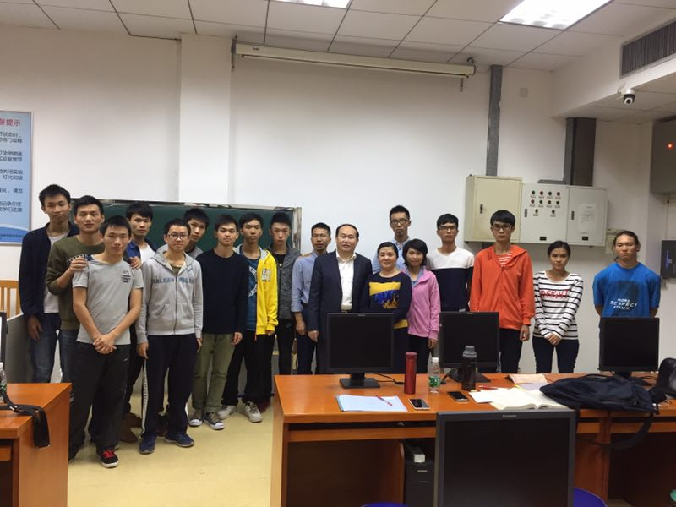

图3 老师及高级同学与阳爱民老师指导的学生合影

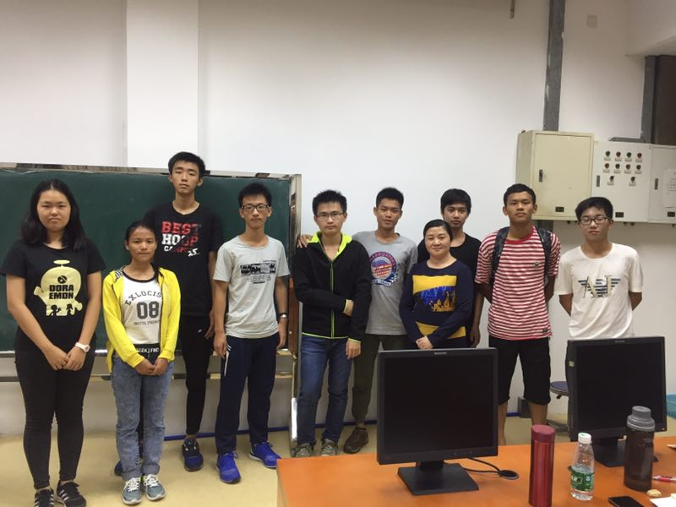

图4 周咏老师与指导的学生合影

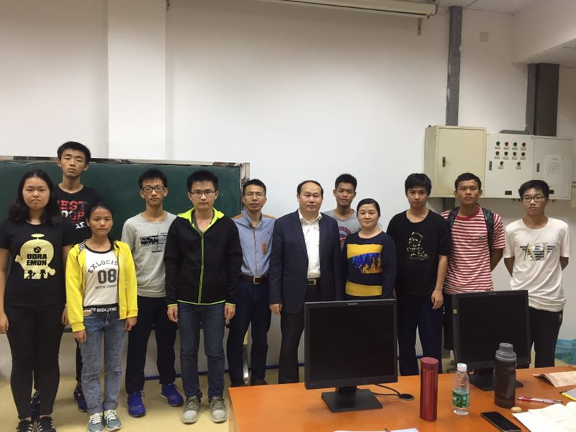

图5 三位老师与周咏梅老师指导的学生合影

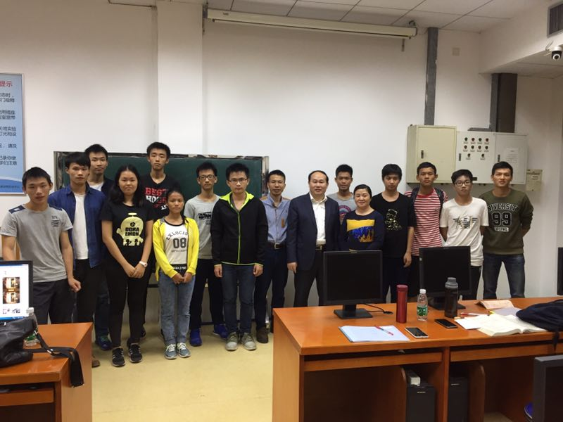

图6 老师及高级同学与周咏梅老师指导的学生合影